Guía de instalación

1. Instalar Python versión 3.10.10

* python –version
* pip –versión

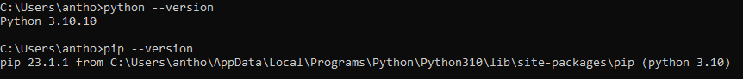

1. Instalar paquete Django y Virtualenv

* pip install Django==4.1.7
* pip install virtualenv

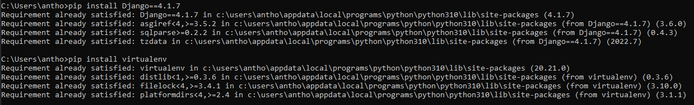

Nota: Se deben de instalar ambos paquetes de manera local.

1. Crear usuario y las tablas de la base de datos, en el siguiente orden:

* Script para crear el usuario, en SQL Plus
* Script de las tablas, en sqldeveloper
* Scripts individuales de cada tabla, no importa el orden en el que se haga, pero se deben de hacer todos.
* Script de los inserts, es el último.

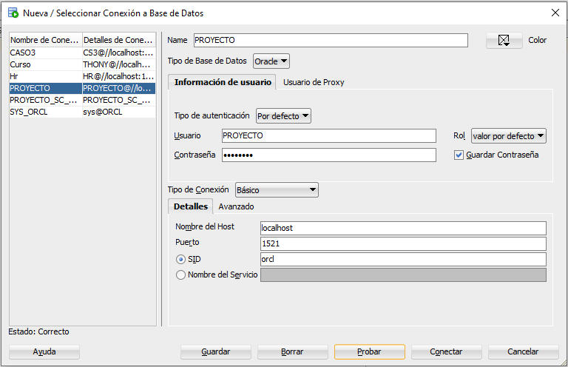

1. Conexión de la base de datos con el proyecto Django

* Configurar la conexión en Django, en settings, solo hacer este paso si cambio el nombre y contraseña del usuario del script.

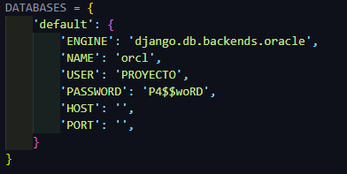

1. Compilar proyecto y hacer migración inicial para poder registrarse y hacer Login

* python manage.py migrate
* python manage.py runserver

1. Instalar librerías necesarias para usar un cursor Oracle y generar los reportes

* pip install cx_oracle
* pip install reportlab
* pip install matplotlib

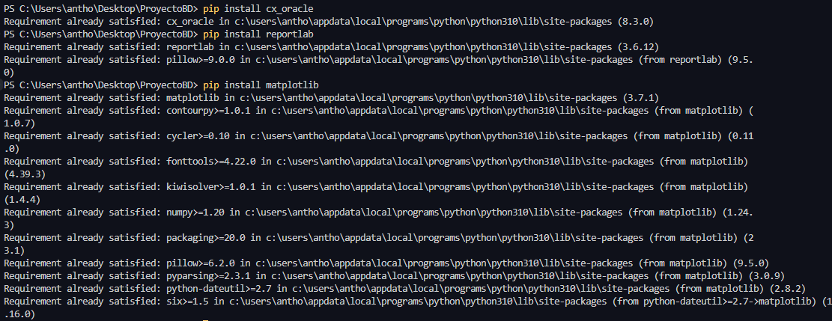

Vistas del proyecto

Vista Login

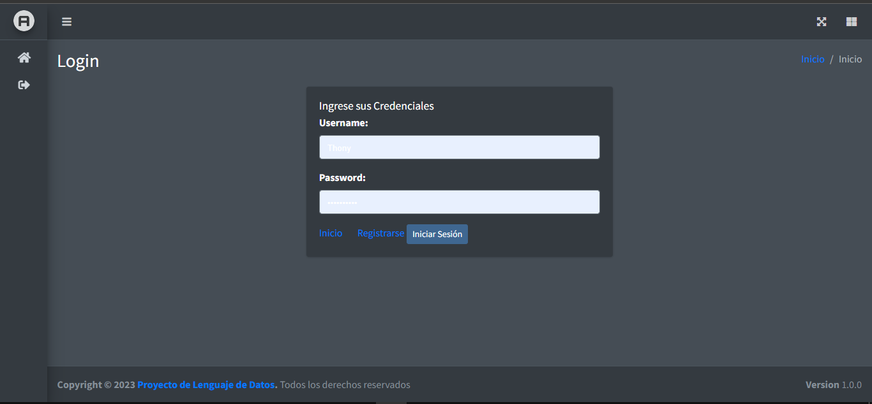

Vista Registro

Vista Reportes

Vista Clientes

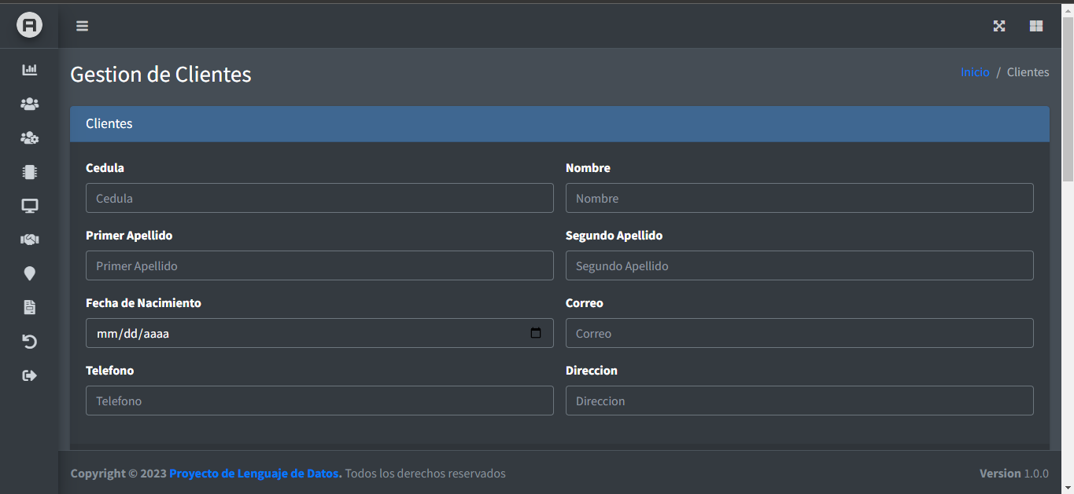

Nota: Todas las vistas tienen el mismo estándar; formulario de registro, tabla con los datos del registro con botones para editar o eliminar.